PSE :
Le PSE doit être proportionné aux moyens de l’entreprise : en fonction de sa taille, de si l’entreprise est déclarée ou non en situation de redressement judiciaire, … etc., de la situation du groupe auquel appartient l’entreprise.

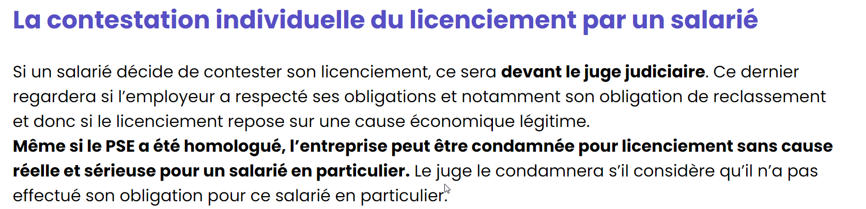

Appréciation de la pertinence des mesures du PSE au regard des moyens financiers du groupe

https://www.lexbase.fr/article-juridique/35896436-breves-appreciation-de-la-pertinence-des-mesures-du-pse-au-regard-des-moyens-financiers-du-groupe

https://fr.linkedin.com/pulse/pertinence-dun-pse-en-fonction-des-moyens-financiers-du-prevel

http://www.sociall-avocats.fr/index.php/blog-sociall/89-pertinence-du-pse-une-societe-detenant-le-capital-peut-elle-etre-consideree-comme-l-entreprise-dominante-du-groupe

https://www.lexplicite.fr/la-prise-en-compte-des-holding-purement-financieres-dans-lappreciation-des-moyens-du-pse/

